บทที่ 6
การติดตั้งและบริหารเว็บเซิร์ฟเวอร์

6.1.โครงสร้างและองค์ประกอบของระบบปฏิบัติการวินโดวส์เอ็นทีเซิร์ฟเวอร์
วินโดวส์เอ็นทีจัดเป็นระบบปกิบัติการแบบเครือข่ายที่มีประสิทธิภาพสูง ราคาถูก จัดการง่ายทำให้หน่วยงานต่าง ๆ นำเอาไปใช้อย่างแพร่หลาย วินโดวส์เอ็นทีถูกออกแบบมาโดยมีคูณสมบัติเด่นดังนี้
* Extensibility สามารถรองรับการขยายขีดความสามารถได้ตามความต้องการที่เพิ่มขึ้นของผู้ใช้
* Portability สามารถนำไปดัดแปลงแก้ไขเพื่อให้สามารถทำงานบนซีพียูอื่นได้ง่าย
* Reliability and Robustness สามารถป้องกันหรือเตือนความผิดปกติในการทำงานที่เกิดขึ้นทั้งสาเหตุที่เกิดสิ่งภายใน และภายนอกรวมถึงการตรวจสอบระบบได้ตลอดเวลา
* Compatibility ระบบการติดต่อกับผู้ใช้ (Interface) และ API (Application Program Interface)ทำงานข้ากันได้กับโปรแกรมต่าง ๆ ของไมโครซอฟต์ที่มีอยู่เดิมได้
* Performance มีความเร็วในการทำงานสูงและตอบสนองผู้ใช้เร็ว ถึงแม้ว่าจะมีข้อจำกัดต่าง ๆ

โครงสร้างของระบบปฏิบัติการวินโดวส์เอ็นที แบ่งออกเป็น 2 ส่วนใหญ่ๆ คือ User Mode กับ Kernel Mode ดังรูปที่ 6.1
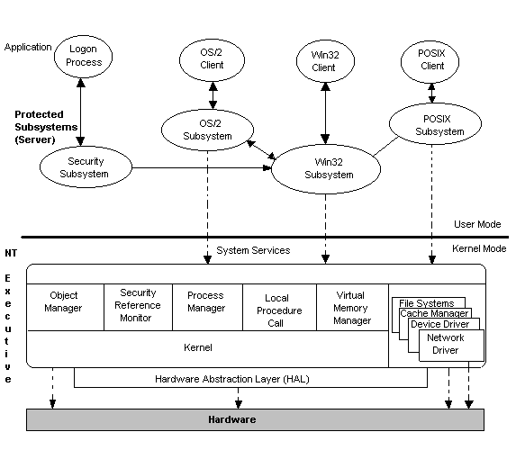

รูปที่ 6.1 โครงสร้างของระบบปฏิบัติการวินโดวส์เอ็นที

โดยที่ระบบย่อย (Sub system) ใน Kemel Mode สามารถเข้าใช้ทรัพยากรต่าง ๆ ได้ไม่จำกัด ในขณะที่ระบบย่อยใน User Mode จะเข้าถึงทรัพยากรได้จำกัด
Hardware Abstraction Layer หรือ HAL เป็นสิ่งที่เชื่อมระบบปฏิบัติการเข้ากับ ฮาร์ดแวร์ของเครื่องคอมพิวเตอร์อีกทีหนึ่ง ทำให้วินโดวส์เอ็นทีสามารถทำงานได้บนเครื่องคอมพิวเตอร์หลายชนิดได้แก่ อินเทล 486, อินเทลเพนเที่ยม, RISC (Reduced Instruction Set Computer) หรือ MIPS
Object Manager เป็นระบบย่อยที่จัดการเกี่ยวกับอ๊อบเจ็คต่าง ๆ เนื่องจากวินโดวส์เอ็นทีจะมองทรัพยากรต่าง ๆ ในระบบเป็นอ๊อบเจ็ค การสร้าง,การใช้,ทำลาย จะผ่านระบบย่อยส่วนนี้ตัวอย่างของอ๊อบเจ็คที่เด่นชัด ได้แก่ ไดเร็คทอรี่, แฟ้มข้อมูล, โปรเซส (Process), เทรด (Thread)
Security Reference Monitor หรือ SRM ใช้ในการรักษาความปลอดภัยภายในระบบโดยมีระดับความปลอดภัยเท่ากับ ซีทู(C2) ตามมาตรฐานความปลอดภัยของสหรัฐอเมริกา วิธีการของระบบความปลอดภัยแบบนี้จะทำการกำหนดให้ทรัพยากรต่าง ๆ ในระบบจะมีข้อมูลเกี่ยวกับความปลอดภัยซึ่งบอกถึงการอนุญาตให้ใช้งานบอกถึงการอนุญาตให้ใช้งาน ได้แก่ผู้ใช้ต่าง ๆ ข้อมูลเหล่านี้เรียกว่า Access Control List(ACL) ก่อนที่ผู้ใช้จะสามารถใช้ทรัพยากรใช้ทรัพยากรนั้นได้ จะต้องผ่านการตรวจสอบความปลอดภัยโดย SRM เสียก่อน
Process Manager ใช้ในการบริหารโปรเซสและเทรดโดยที่โปรเซสหนึ่ง ๆ ของโปรแกรมที่ทำงานบนวินโดวส์เอ็นทีนั้นสามารถที่เทรดที่ทำงานขนาดกันไป ได้มากกว่าหนึ่งเทรด (Multi-Thread) สิ่งที่ Process Manager จะรับผิดชอบได้แก่การสร้างโปรเซสขึ้นเมื่อมีการร้องขอ หรือการทำลายเมื่อใช้งานเสร็จสิ้น
Virtual Memory Manager หรือ VMM ใช้ในการบริหารหน่วยความจำเสมือนโดยนำเอาพื้นที่ในจานแม่เหล็กมาทำเป็นหน่วยความจำแล้ว VMM จะเป็นผู้ที่สลับชิ้นส่วนของหน่วยความจำที่อยู่ในจานแม่เหล็กกับหน่วยความจำหลัก วัตถุประสงค์ของ VMM เพื่อให้โปรแกรมสามารถมีขนาดใหญ่กว่าหน่วยความจำที่มีอยู่จริงของเครื่องคอมพิวเตอร์ได้ หลักการทำงานของ VMM เป็นดังรูปที่ 6.2

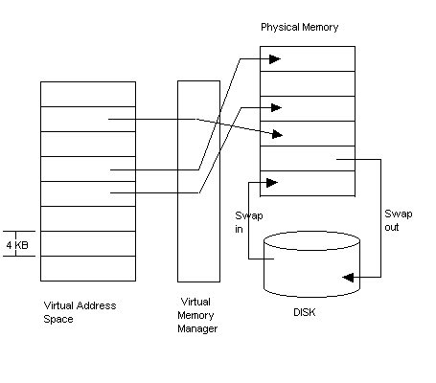
รูปที่ 6.2 หลักการทำงานของ VMM

Local Procedure Call หรือ LPC เป็นระบบย่อยของระบบ Environment ซึ่งได้แก่ DOS/Win 16, O/2S, POSIX ทำหน้าที่เป็นผู้ให้บริการสำหรับ โปรแกรมลูกข่ายที่อยู่ในเครื่องเดียวกันเรียกใช้งาน เพื่อจำลองระบบการทำงานแบบ Client/Server ถึงแม้ว่าจะอยู่บนเครื่องเดียวกัน
Remote Procedure Call หรือ RPC มีลักษณะการทำงานคล้ายกับ LPC มาก เพียงแต่มีความแตกต่างกันที่เครื่องลูกข่ายจะเรียกใช้บริการผ่านเครือข่ายไปยังเครื่องเซอร์ฟเวอร์ที่เป็นเครื่องคอมพิวเตอร์คนละเครื่องกัน
I/O Manager รับผิดชอบกระบวนการอ่าน/ เขียนข้อมูลของระบบ ซึ่งจะทำงานโดยติดต่อกับไดร์เวอร์ของอุปกรณ์ต่างโครงสร้างการทำงานจะเรียกใช้ต่อกันเป็นทอดๆ ดังรูปที่ 6.3

I/O Manager
Cache Manager
File System

รูปที่ 6.3 โครงสร้างการทำงาน I/O Manager
Network Driver
Device Driver

ลักษณะเช่นนี้ทำให้การเปลี่ยนอุปกรณ์ สามารถทำได้ง่าย โดยไม่กระทบกับโปรแกรมส่วนบนที่ไม่เกี่ยวข้อง
Environmental Subsystem เป็นระบบย่อยที่ประกอบด้วยระบบหลาย ๆ ระบบเมื่อมาประกอบกันแล้วทำให้วินโดวส์เอ็นทีสามารถรองรับการทำงานโปรแกรมที่มาจากระบบปฏิบัติการหลาย ๆ ได้แก่ DOS, Win16, Win32, OS/2, POSIX (POSIX คือมาตรฐานการทำงานแบบยูนิกซ์) โดยที่ Environmental Sub system จะจำลองสภาพแวดล้อมของระบบปฏิบัติการสำหรับโปรแกรมที่มาจากระบบปฏิบัติการต่างๆ จัดให้อยู่ใน Address Space ที่ต่างกันและทำงานโดยไม่รบกวนกันซึ่งมีประโยชน์ในกรณีที่โปรแกรมใดโปรแกรมหนึ่งหยุดทำงานก็จะไม่ทำให้ระบบทั้งระบบหยุดทำงาน

6.2.การติดตั้งและจัดการโปรโตคอลเครือข่ายแบบ TCP/IP
วินโดวส์เอ็นทีสนับสนุนโปรโตคอลเครือข่ายหลายประเภท โปรโตคอลที่สำคัญมีดังนี้
- NetBEUI (NetBIOS Extended Use Interface) เป็นโปรโตคอลที่ใช้กับเครือข่ายแบบไมโครซอฟต์ (Microsoft Network) ซึ่งเป็นเครือข่ายที่บริษัทไมโครซอร์ฟคิดค้นขึ้นและใช้กันเรื่อยมา โปรโตคอลชนิดนี้ ใช้ในการติดต่อสื่อสารระหว่างเครื่องที่ใช้ระบบปฏิบัติการของไมโครซอฟต์ ได้แก่ MSDOS, Windows, Windows for Workgroup, Windows 95 และ Windows NT โปรโตคอลชนิดนี้เหมาะในการใช้งานเครือข่ายขนาดเล็ก (จำนวนเครื่องลุกข่ายไม่เกิน 200 เครื่อง) และโปรโตคอลชนิดนี้ไม่สามารถ Route ผ่านอุปกรณ์หาเส้นทาง (Router) ได้ ทำให้ไม่สามารถใช้งานในเครือข่ายระยะไกล เช่น อินเตอร์เน็ต ได้
- IPX/SPX (Internetwork Packet Exchange/Sequenced Packet Exchange) เป็นโปรโตคอลที่พัฒนาโดยบริษัทโนเวล เพื่อใช้กับระบบปฏิบัติการเครือข่ายเน็ตแวร์โปรโตคอลชนิดนี้สามารถ Route ผ่าน Router ได้ แต่ประสิทธิภาพต่ำซึ่งต่อมาโนเวลได้ทำการปรับปรุงประสิทธิภาพและได้เพิ่มเข้าไปในเน็ตแวร์เวอร์ชัน 4 ส่วนเน็ตแวร์เวอร์ชัน 3 ต้องติดตั้งโปรแกรมเพิ่มเติม
- TCP/IP (Transmission Control Protocl/Internet Protocol) เป็นโปรโตคอลมาตรฐานที่ใช้กันอยู่ในระบบปฏิบัติการแบบยูนิกซ์เริ่มพัฒนาโดยกระทรวงกลาโหมของสหรัฐ ในปี ค.ศ. 1969 เพื่อเชื่อมต่อเครื่องคอมพิวเตอร์หลายชนิดที่อยู่ห่างไกลกัน เครือข่ายที่จัดตั้งในระยะแรกชื่อว่า ARPANET ต่อมาได้พัฒนาเป็นเครือข่ายอินเตอร์เน็ต โปรโตคอลนี้เหมาะสำหรับเชื่อมต่อคอมพิวเตอร์ทั้งใกล้เข้าด้วยกัน และมีมาตรฐานรองรับทำให้ผู้ผลิตฮาร์แวร์และซอฟต์แวร์สามารถสร้างอุปกรณ์และโปรแกรมที่จะรองรับ ทำให้เครื่องคอมพิวเตอร์สามารถรับส่งข้อมูลกันได้ไม่ว่าจะเป็นเครื่องขนาดเล็กหรือขนาดใหญ่หรือจะใช้ระบบปฏิบัติการอะไรก็ตาม TCP/IP เป็นชุดโปรโตคอลที่ประกอบด้วยโปรโตคอลต่างๆ หลายโปรโตคอล แต่ละโปรโตคอลมีคุณลักษณะและมีความสามารถในการทำงานแตกต่างกัน

6.2.1. มาตรฐานระบบการสื่อสาร
กระบวนการติดต่อสื่อสารระหว่างอุปกรณ์สื่อสารหรือคอมพิวเตอร์นั้น สามารถแบ่งเป็นหน้าที่ย่อย ๆ ได้เป็น 7 ระดับตามมาตรฐานของ ISO (International Organization for Standardization) ดังรูปที่ 6.4
Application Layer
Presentation Layer
Session Layer
Transport Layer
Network Layer
Data Link Layer
Physical Layer
รูปที่ 6.4 มาตรฐานของ ISO (International Organization for Standardization)

โดยที่ในแต่ละระดับมีหน้าที่แตกต่างกันซึ่งทำงานร่วมกันสาเหตุที่ต้องแบ่งระดับการสื่อสารออกเป็นหลายระดับก็เพื่อให้สินค้าของผู้ผลิตที่ต่างกันสามารถนำมาเชื่อมต่อกันเช่นผู้ผลิตการ์ดเครือข่ายสามารถเขียนโปรแกรมในระดับ Data link Layer เพื่อให้รับข้อมูลจากผู้ผลิตที่เขียนโปรแกรมในระดับ Network Layer ได้
การติดต่อสื่อสารระหว่างเครื่องคอมพิวเตอร์ในแต่ละระดับ จะติดต่อกันเองในลักษณะที่เรียกว่า Peer-to-peer คือแต่ละ Layer จะมองเฟรมข้อมูลที่มาจาก Layer ข้างบนเป็นข้อมูลและจะนำเอาข้อมูลที่ใช้สำหรับการทำงานใน Layer ของตนเองครอบข้อมูลไว้ที่ส่วนหัว/ส่วนท้าย แล้วส่งต่อไปยัง Layer ข้างล่าง และทำเช่นนี้ไปเรื่อยๆ จนกระทั้งส่งออกไปยังสายการสื่อสาร เมื่อเครื่องผู้รับได้รับเฟรมข้อมูลก็จะถอดรหัสส่วนหัว/ส่วนท้ายออกไปแล้วนำส่งข้อมูลให้กับ Layer ข้างบนต่อไป เป็นเช่นนี้ไปเรื่อย ๆ จนถึงโปรแกรม Application
รูปที่ 6.5 เป็นการเปรียบเทียบโปรโตคอลแบบต่าง ๆ กับมาตรฐานของ ISO

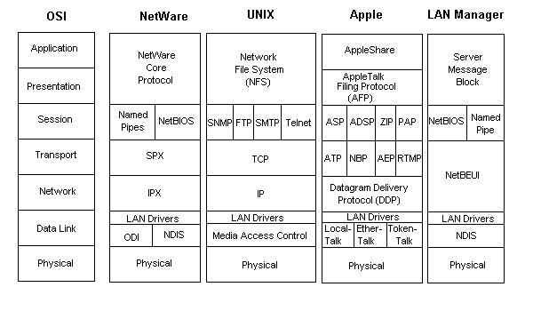
รูปที่ 6.5 การเปรียบเทียบโปรโตคอลแบบต่าง ๆ กับมาตรฐานของ ISO

รูปต่อไปนี้แสดงถึงการติดต่อสื่อสารระหว่างคอมพิวเตอร์ที่ใช้โปรโตคอล TCP/IP

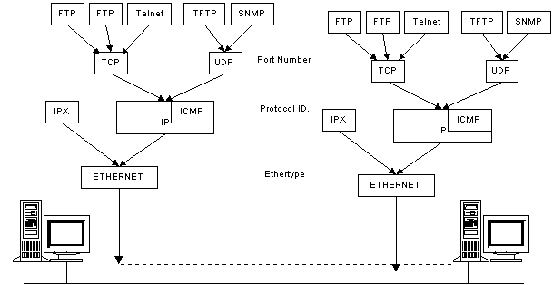
รูปที่ 6.6 แสดงถึงการติดต่อสื่อสารระหว่างคอมพิวเตอร์ที่ใช้โปรโตคอล TCP/IP

จากรูปที่ 6.6 โปรโตคอล TCP/IP ประกอบด้วยโปรโตคอลย่อยหลายโปรโตคอลซึ่งทำงานในระดับต่างๆ กันโดยที่โปรโตคอลย่อยที่ทำงานในระดับ Application Later ได้แก่ FTP (File Transfer Protocol), TELNET (Terminal Emuinal), SNMP (Simple Network Management Protocol) โปรโตคอลเหล่านี้จะเรียกใช้โปรโตคอลย่อยในระดับ Tramsport ด้านล่างแบบใดแบบหนึ่งระหว่าง TCP (Tramsmission Control Protocl) หรือ UDP (User Datagram Protocol) และโปรโตคอลย่อยทั้งสองจะเรียกใช้โปรโตคอลระดับ Network ต่อซึ่งได้แก่ IP หรือ ICMP(Intemet Communication Message Protocl)
การทำงานในระดับ Transport ที่มีโปรโตคอลย่อย TCP หรือ UDP นั้นโปรแกรมที่อยู่ด้านบนจะเรียกใช้ผ่านช่องทางที่เป็นตัวเลขที่เรียกว่า Port Number โดยหมายเลขนี้เป็นเลขที่มาตรฐานในโปรโตคอลแบบ TCP/IP มาตรฐานของ Port Number ทั้ง TCP และ UDP ได้แสดงไว้ในตารางต่อไปนี้

TCP PORT NUMBER | Application Layer Service
5 | Remote Job Entry
7 | Echo
20 | FTP Data
21 | FTP Control
23 | TELNET
25 | SMTP
37 | Time
53 | Domain Name Server (DNS)
66 | Oracle SQL*Net
80 | World Wide Web HTTP
110 | Post Office Protocal(POP3)

UDP PORT NUMBER | Application Layer Interface
7 | Echo
13 | Day time
37 | Time
69 | Trival File Transfer Protocal (TFTP)
70 | Gapher
107 | Remote Telnet
161 | SNMP(Simple Network Management Protocal)

6.2.2. การ Implement โปรโตคอล TCP/IP ของระบบปฏิบัติการต่าง ๆ
* ในระบบปฏิบัติการยูนิกซ์โปรโตคอล TCP/IP จะเป็นส่วนหนึ่งของระบบปฏิบัติ
* ในระบบปฏิบัติการวินโดวส์เอ็นที,VMS,OS/2, Windows จะอยู่ในรูปของ Device Driver เพื่อให้โปรแกรมเรียกใช้ ซึ่งต้องการทำการติดตั้ง Device Driver ก่อน
* ในระบบปฏิบัติการ MS -DOS มักจะสร้างเป็นโปรแกรมแบบ TSR (Teminate Stay Resident) เมื่อเรียกโปรแกรมแล้วจะฝังตัวอยู่ในหน่วยความจำเพื่อให้โปรแกรมสามารถเรียกใช้งานได้
* กรณีของระบบปฏิบัติการแบบ Windows โปรโตคอล TCP/IP จะถูกสร้างอยู่ในรูปของ DLL (Dynamic Link Library) เพื่อให้โปรแกรมในวินโดวส์สามารถเรียกใช้งานได้ โดยมีมาตรฐาน เรียกว่า WinSock (ย่อมาจาก Window Socket) ซึ่งมีบริษัทต่าง ๆ ที่ได้คิดค้นโปรโตคอลแบบ TCP/IP ที่ทำงานในลักษณะนี้หลาย ๆ บริษัท เช่น บริษัทโมโครซอฟต์, บริษัทโนเวล, FTP Software Corp, NetManage Corp รวมทั้งโปรแกรมที่เป็นประเภท Shareware ได้แก่ Trumper Winsock
โปรโตคอลแบบ TCP/IP ในระดับ Application ที่สำคัญมีดังนี้
* FTP
* TELNET
* SMTP
* HTTP
* DNS

6.2.2.1. FTP (File Transfer Protocol)
FTP ใช้ในการรับ-ส่งแฟ้มข้อมูลระหว่างเครื่องลูกข่ายและเครื่องเซิร์ฟเวอร์โดยที่ เครื่องเซิร์ฟเวอร์จะต้องมีโปรแกรมให้บริการ FTP(FTP Server) ติดตั้งและทำงานอยู่เพื่อให้เครื่องลูกข่ายที่รันโปรแกรม FTP Client สามารถเข้ามาขอใช้บริการได้นอกจากรับส่งแฟ้มข้อมูลแล้ว FTP ยังมีคำสั่งที่ใช้ในการให้บริการต่อไปนี้
* แสดงชื่อแฟ้มข้อมูลบนเครื่องเซิร์ฟเวอร์
* เปลี่ยนชื่อแฟ้มหรือลบแฟ้มข้อมูล

FTP จะใช้โปรโตคอลย่อยชั้น Transport คือ TCP โดยที่ TCP จะมีลักษณะการทำงานแบบ Connection oriented คือ เครื่องเซอร์ฟเวอร์และเครื่องลูกข่ายจะต่อเชื่อมกันตลอดเวลาเสมือนมีสายเชื่อมโยงกันโดยตรง ( Virtual Circuit ) เพื่อทำการรับส่งข้อมูลระหว่างกันโดยมีกรบวนการตอบรับ (Acknowledgement) ว่าได้รับข้อมูลถูกต้องหรือไม่
6.2.2.2. TELNET
TELNET เป็นบริการที่ให้เครื่องลูกข่ายสามารถเข้าไปใช้เครื่องเซอร์ฟเวอร์โดยการจำลองตังเองให้ทำงานเป็นเทอร์มินัล ผู้ใช้งานจะต้องใส่รหัสใช้และรหัสผ่านเพื่อแจ้งการเข้าใช้เครื่องเมื่อเข้าไปได้แล้วการทำงานต่าง ๆ จะเหมือนกับการเข้าไปทำงานที่หน้าจอของเครื่องเซิร์ฟเวอร์การทำงานแบบนี้เครื่องเซอร์ฟเวอร์จะต้องติดตั้งโปรแกรมให้บริการ TELNET ซึ่งโดยปกติในระบบปฏิบัติการยูนิกซ์จะมีบริการนี้ติดตั้งไว้แล้วเป็นมาตรฐานมีศัพท์เรียกโปรแกรมให้บริการบนเครื่องยูนิกซ์ว่า daemon เช่น FTP daemon, TELNET daemon เป็นต้น โปรโตคอล TELNET จะใช้ TCP Port เลขที่ 23
6.2.2.3. SMTP
SMTP เป็นการให้บริการเพื่อรับส่งจดหมายอิเล็กทรอนิกส์ (e-mail) โดยที่ SMTP จะมีตู้ไปรษณีย์เพื่อทำหน้าที่รับจดหมายจากผู้อื่นที่ต้องการส่งให้และเก็บจดหมายของผู้ใช้ที่ต้องการส่งไปยังผู้ใช้อื่น เมื่อถึงกำหนดเวลาที่ตั้งไว้โปรแกรมจะทำการส่งจดหมายออกและรับจดหมายเข้ามาผู้ใช้ก็สามารถจะเปิดอ่านได้เมื่อต้องการ
SMTP จะใช้โปรโตคอล TCP Port เลขที่ 25 ส่วนการรับส่งจดหมายระหว่างเครื่องลูกข่ายกับ SMTP Server ในลักษณะที่เป็น Client/Server จะใช้โปรโตคอลที่ชื่อว่า POP3 (Port Office Protocol)

6.2.2.4. HTTP
HTTP ใช้ในการติดต่อรับส่งข้อมูลชนิดไฮเปอร์เท็กซ์ (Hypertext) ระหว่างเครื่องลูกข่ายกับ WWW Server (Word Wide Web) โดยทีเอกสารนี้จะอยู่ในรูปแบบที่เขียนในภาษา HTML (HyperText Markup Language) เอกสารแต่ละชิ้นจะสามารถเชื่อมโยงไปยังเอกสารชิ้นอื่นได้ ซึ่งเอกสารที่ถูกเชื่อมโยงนี้อาจจะอยู่บนเครื่องคอมพิวเตอร์เดียวกันหรือต่างเครื่องกันก็ได้
บริการแบบ WWW เกิดขึ้นภายในเครือข่ายอินเตอร์เน็ตในปี 1990 เมื่อนักฟิสิกส์ที่ CEPN ซึ่งเป็นหน่วยงานวิจัยในประเภทสวิสเซอร์แลนด์ ต้องการแลกเปลี่ยนกันโดยใช้ FTP จึงคิดค้นภาษา HTML ขึ้นมาเพื่อจัดทำเอกสารวิจัยที่สามารถเชื่อมโยงกับเอกสารวิจัยที่เกี่ยวข้องกันได้โดยในระยะแรกโปรแกรมที่ใช้ในการแสดงข้อมูลแบบนี้มีการติดต่อกับผู้ใช้แบบ Text Mode ต่อมามีนักศึกษาปริญญาโทชื่อ Marc Andressen ที่ NCSA ได้ทำโปรแกรมที่สามารถแสดงผลข้อมูล Hypertext ให้อยู่ในรูปแบบที่เป็นกราฟฟิคโปรแกรมที่สร้างขึ้นมีชื่อว่า MOSAIC และในขณะเดียวกันมีการพัฒนาให้ HTML สามารถรับข้อมูลที่เป็นรูปภาพ และมัลติมีเดียเพิ่มขึ้นไป ทำให้เกิดการขยายตัวในการใช้เครือข่ายอินเตอร์เน็ตกันอย่างแพร่หลาย และเกิดโปรแกรมที่ทำงานด้านนี้มากขึ้น เช่น Internet Explorer ของไมโครซอฟต์, Netscape Navigator ของเน็ตสเคปคอมมูนิเคชั่น โปรแกรมเหล่านี้เป็นโปรแกรมประเภท WWW Client ซึ่งมีชื่อเรียกอีกอย่างหนึ่งว่า WWW Browser
การทำงานของ WWW จะใช้โปรโตคอล HTTP ซึ่งจะเรียกผ่าน TCP Port เลขที่ 80
6.2.2.5. DNS (Domain Name Server)
ในการเชื่อมโยงเครือข่ายแบบใช้โพรโตคอล TCP/IP นั้นเครื่องเซอร์ฟเวอร์และเครื่องลูกข่ายทุกตัวจะต้องมีหมายเลขที่ใช้ในการระบุตัวเองคล้ายกับชื่อ-นามสกุลของหมายเลขที่กล่าวมานี้เรียกว่า IP Address ซึ่งมีความยาว 4 ไบต์หรือ 32 บิต โดยเขียนในลักษณะนี้ 203.154.126.134. การจดจำ IP Address เป็นสิ่งที่ทำได้ยากกว่าการจำชื่อของเครื่องคอมพิวเตอร์ดังนั้นจึงเกิดการสร้างเซอร์ฟเวอร์ที่จะให้บริการการสอบถามชื่อเครื่องและ IP Address ในเครือข่ายอินเตอร์เน็ตขึ้นมา ซึ่งเรียกว่า Domain Name Services ในการใช้งานนั้นผู้ใช้เพียงแต่ละบุ IP Address ของเครื่องที่ให้บริการนี้แล้วเมื่อต้องการจะติดต่อกับเครื่องคอมพิวเตอร์เครื่องใดในเครือข่ายอินเตอร์เน็ต DNS จะช่วยค้นหา IP Address ของเครื่องที่ต้องการให้เพื่อให้โปรแกรมสามารถใช้ IP Address ที่ได้ในการติดต่อ

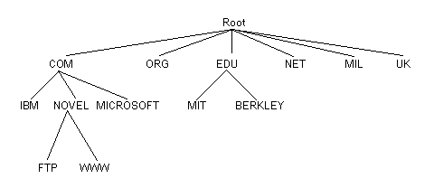
ระบบ DNS นั้นเป็นลักษณะการประมวลแบบกระจายหมายถึงในเครือข่ายอินเตอร์เน็ตนั้นจะมีเครื่องที่ให้บริการ DNS ทำการควบคุมโดเมนจำนวนมากซึ่งจะช่วยกันในการทำงาน โดยมีการแบ่งเชิงชั้นของการระบุตำแหน่งแบบ Hierarchy ดังรูปที่ 6.7
รูปที่ 6.7 การแบ่งเชิงชั้นของการระบุตำแหน่งแบบ Hierarchy

โดยที่ระดับแรกจะเป็นระดับของหน่วยงานหรือประเทศระดับต่อไปจะเป็นหน่วยงานระดับล่างจะเป็นชื่อเครื่องเซิร์ฟเวอร์

ตัวอย่างของชื่อย่อในโดเมน
COM | บริษัท
ORG | หน่วยงานที่ไม่แสวงหากำไร
EDU | มหาวิทยาลัย/สถาบันการศึกษา
MIL | หน่วยงานทางทหาร
TH | ประเทศไทย
UK | ประเทศอังกฤษ
IBM | บริษัทไอบีเอ็ม
NOVELL | บริษัทโนเวล
MIT | มหาวิทยาลัย MIT
การอ้างชื่อเครื่องจะต้องระบุในรูปแบบดังนี้

ชื่อเครื่อง.หน่วยงาน.ประเภทหน่วยงาน

เช่น WWW.IBM, COM, ISECWWW.NIDA.AC.TH เครื่องเซิร์ฟเวอร์ที่เป็น DNS Server ในระดับต่าง ๆ จะช่วยกันทำงานเพื่อตอบคำถามในเรื่องการเปลี่ยนชื่อให้เป็น IP Address ในองค์กรขนาดใหญ่เราอาจจะติดตั้ง DNS เพื่อให้บริการภายในองค์กรเพิ่มได้ หากไม่มีการติดตั้ง DNS ไว้ก็ต้องใช้ DNS ของผู้ให้บริการอินเตอร์เน็ต

6.2.3. วิธีการติดตั้งโปรโตคอล TCP/IP
ในขณะที่ติตั้งวินโดวส์เอ็นที ถ้าได้เลือกว่าต้องการติดตั้ง Internet Information Server ด้วย โปรแกรมติดตั้งจะทำการเพิ่มโปรโตคอล TCP/IP เข้าไปด้วย หากไม่ได้ติดตั้งไว้ก่อนหรือ โปรโตคอลTCP/IP หายไป เราสามารถติดตั้งเพิ่มได้โดยวิธีการต่อไปนี้
1. Logon เป็น Administrator
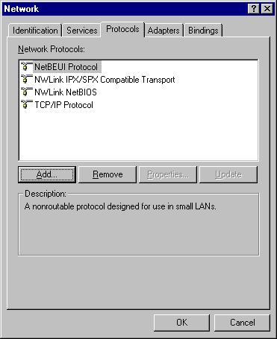
2. ดับเบิ้ลคลิกไอคอน Network ที่คอนโทรพาเนล จะปรากฏจอภาพดังรูปที่ 6.8

รูปที่ 6.8วิธีการติดตั้งโปรโตคอล TCP/IP

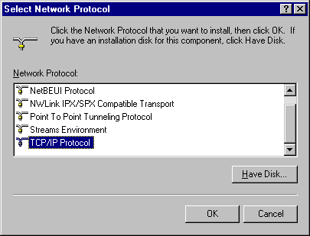
3. คลิกเลือก Protocol Tab แล้วกดปุ่ม Add....จะปรากฏรายชื่อของโปรโตคอลขึ้นมาให้เลือกดังรูปที่ 6.9

รูปที่ 6.9 แสดงรายชื่อของโปรโตคอล

4. คลิกที่ TCP/IP Protocol แล้วกดปุ่ม OK จะปรากฏจอภาพขึ้นมาถามว่าต้องการให้โปรแกรม DHCP (Dynameic Host Configuration Protocol) Server เป็นผู้กำหนด IP Address แทนการกำหนดด้วย manual หรือไม่ (DHCP Server เป็นโปรแกรมที่ทำหน้าที่แจก IP Address ให้กับเครื่องลูกข่ายโดยอัตโนมัติ) ถ้าต้องการใช้ความสามารถนี้จะต้องระบุเครื่องที่ทำหน้าที่เป็น DHCP Server ให้กับเครื่องลูกข่ายไว้
5. ให้ตอบ Yes ในกรณีที่มี DHCP Server หรือตอบ No ถ้าต้องการกำหนด IP Address ด้วย manual วินโดวส์เอ้นทีจะถามตำแหน่งของ CD-ROM ของวินโวส์เอ็นที ให้ระบุตำแหน่งของ CD-ROM แล้วกดปุ่ม Continue โปรแกรมจะอ่าน CD-ROM เพื่อนำข้อมูลที่ต้องการเข้ามาใช้

6.2.3.1. การปรับแต่ง IP Address
ถ้าไม่ได้เลือกใช้ DHCP ไว้เราจะต้องกำหนดข้อมุลที่เกี่ยวข้องสำหรับโปรโตคอล TCP/IP ได้แก่
IP Address, Submet Mask,Default Gatewary และข้อมูลของ DNS

1. คลิกที่ Binding Tab เพื่อโปรโตคอลที่เพิ่มเข้าไปทำการ Bind กับ Services ต่าง ๆ ที่มี แล้วคลิกที่ Protocol Tab คลิกเลือก TCP/IP ในรายการแล้วกดปุ่ม Propertes จะปรากฏจอภาพ Microsoft TCP/IP Properties ดังรูปที่ 6.10

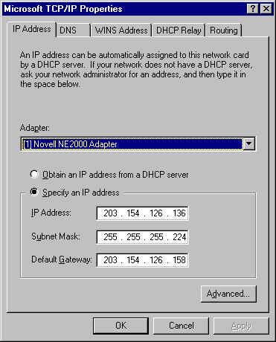
รูปที่ 6.10 จอภาพ Microsoft TCP/IP Properties

ถ้ามี DHCP Server ในเครือข่ายให้เลือก Obtain an IP Address from a DHCP Server แต่ถ้าจะกำหนด IP Address เองให้เลือก Specify an IP Adress

2. ใส่ IP Address,Subnet Mask และ Default Gateway
* Subnet Mask : ใช้ในการทำงานของ TCP/IP เพื่อค้นหาเครื่องคอมพิวเตอร์ที่ต้องการโดยใช้ข้อมูลของ Subnet Mask ในการคำนวณ
* Default Gateway : เป็น IP Adress ของ LAN Segment ที่ Router ซึ่งเครื่องคอมพิวเตอร์ของเราเป็นสมาชิกอยู่เพื่อให้ทราบว่าทางออกของไปยัง subnet อื่นอยู่ที่ IP Address ใด
* ในกรณีที่เป้นเครือข่ายภายในสำนักงานที่ไม่ต้องติดต่อกับเครือข่ายอินเตอร์เน็ตเราสามารถ เลือกใช้ IP Address อย่างไรก็ได้ แต่ถ้าเป็นเครือข่ายที่ต้องติดต่อกับอินเตอร์เน็ตแล้ว เราจำเป็นต้องขอ IP Address เป็นกลุ่ม ๆ มาจากผู้ให้บริการอินเตอร์เน็ตที่เราเป็นสมาชิกอยู่

3. คลิกที่ DNS Tab จะปรากฏจอภาพดังรูปที่ 6.11

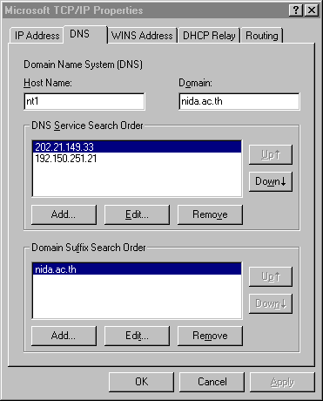
รูปที่ 6.11 แสดงการใส่ IP Address, Subnet Mask และ Default Gateway

ใส่ข้อมูลของ
* Host Name : ชื่อเครื่องคอมพิวเตอร์
* Domain : โดเมนซึ่งเราเป็นสมาชิก
* DNS Service Search Order : IP Address ของเครื่องที่เป็น DNS Server ใส่ได้ 3 ซึ่งเพื่อ เป็นสำรองในกรณีที่เครื่องใดเสียหายจะได้ใช้เครื่องที่เหลือเป็นเซอร์ฟเวอร์แทน
4. เมื่อสำเร็จแล้วตอบ OK และตอบ Close จากนั้นทำการ Restart เครื่องใหม่เพื่อให้การเปลี่ยนแปลงมีผล

6.2.3.2. การใช้โปรแกรมที่เกี่ยวข้องกับโปรโตคอล TCP/IP
เมื่อติดตั้งโปรโตคอล TCP/IP เสร็จแล้ว เราสามารถนำเอาโปรแกรมสำหรับเครื่องลูกข่ายมาทำงานกับโปรโตคอลนี้ได้ เช่น FTP Client, WWW Browser, Telnet เป็นต้น โปรแกรมที่กล่าวมานี้อาจเป็นโปรแกรมที่เขียนขึ้นมาโดย Third Party ต่าง ๆ ในรูปที่ 6.12 แสดงการทำงานของโปรแกรม FTP Client ซึ่งทำงานในโหมดกราฟฟิค

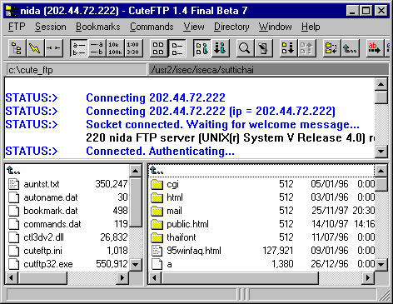
รูปที่ 6.12 แสดงการทำงานของโปรแกรม FTP Client

ในวินโดวส์เอ็นทีเมื่อติดตั้งโปรโตคอล TCP/IP แล้วจะมีการ Copy โปรแกรม Utility ต่าง ๆ เพื่อช่วยในการจัดการบริหารโปรโตคอล TCP/IP มาด้วย โปรแกรมเหล่านี้เป็นโปรแกรมที่ทำงานในลักษณะที่เป็น Command Line ได้แก่

* arp : ใช้สำหรับแสดงและปรับปรุงข้อมูลของชื่อเครื่องคอมพิวเตอร์กับ IP Address คำสั่งนี้ย่อมาจาก address resolution protocol
* hostname : ใช้สำหรับแสดงชื่อเครื่องคอมพิวเตอร์ของเรา
* ipconfig : ใช้สำหรับแสดงข้อมูลการติดตั้งของ TCP/IP ได้แก่ IP Address, Subnet Mask, Default Gateway, ข้อมูลของ DNS
* nbstat : แสดงสถิติต่าง ๆ ของโปรโตคอลแบบ NetBIOS ที่วิ่งอยู่ข้างบนโปรโตคอล TCP/IP
* netstat : แสดงสถิติต่าง ๆ ของโปรโตคอล TCP/IP และการเชื่อมต่อโดย TCP/IP ขณะนั้น
* ping : เป็นเครื่องมือที่สำคัญที่ใช้ในการตรวจสอบเครื่องคอมพิวเตอร์ที่อยู่ในเครือข่ายว่าเครื่อง คอมพิวเตอร์ดังกล่าวยังทำงานอยู่หรือไม่ คำสั่ง ping จะอาศัยโปรโตคอล ICMP (Internet Control Message Protocol) การทำงานของคำสั่ง Ping เป็นดังรูปที่ 6.13
* route : ใช้ในการจัดการหรือแสดงข้อมูล Routing table ของเครื่องคอมพิวเตอร์ เช่น route printใช้ในการแสดงข้อมูลของ Routing table

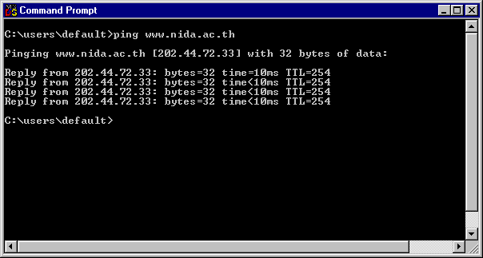
รูปที่ 6.13 แสดงการทำงานของคำสั่ง Ping

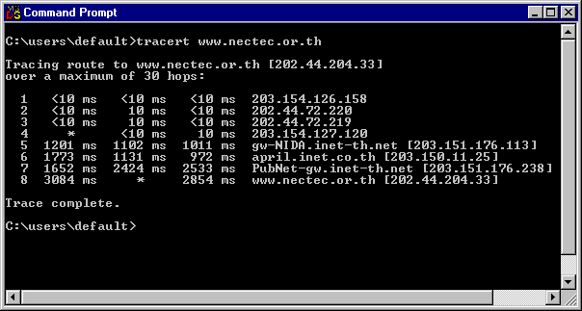
* tracert : ย่อมาจาก Trace Route ใช้สำหรับการวิเคระห์เพื่อหาเส้นทางในการส่งข้อมูลจากเครื่องคอมพิวเตอร์ของเราไปยังเครื่องที่เราต้องการได้ผ่านเครือข่ายใดบ้างและใช้เวลานานเท่าไรจึงจะถึงปลายทาง ตัวอย่าง tracert www.nectec.or.th ใช้ดูเส้นทางที่จะเข้าถึง web site ของศูนย์คอมพิวเตอร์และอิเล็กทรอนิกส์แห่งชาติ ดังรูปที่ 6.14

รูปที่ 6.14 แสดงเส้นทางที่จะเข้าถึง web site ของศูนย์คอมพิวเตอร์และอิเล็กทรอนิกส์แห่งชาติ

* finger : ใช้สำหรับตรวจสอบว่ามีผู้ใช้ที่กำลังทำงานอยู่กับเครื่องคอมพิวเตอร์ ตัวอย่าง finger @nida.nida.ac.th ตรวจสอบเครื่องคอมพิวเตอร์ nida ใน โดเมน nida.ac.th
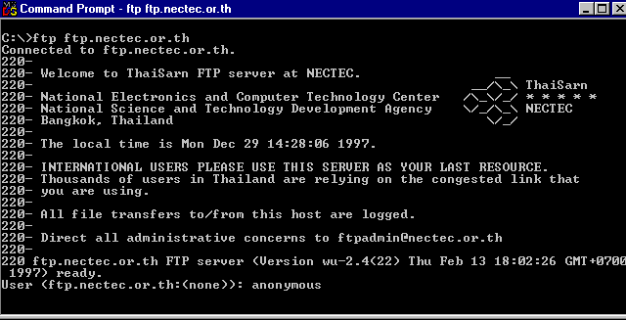
* ftp : ใช้สำหรับทำงานเป็น ftp client เครื่องที่จะรับบริการนี้จะต้องรันโปรแกรม FTP Server และ กำหนดรหัสผู้ใช้ที่ต้องการให้เข้ามาใช้ได้ และอาจกำหนดรหัสผู้ใช้พิเศษที่ไม่เจาะจงว่าเป็นผู้ใดที่เรียกว่า Anonyomous เพื่อให้ผู้ใช้ใด ๆ ในเครือข่ายสามารถ login เข้ามาใช้บริการได้ ปกติรหัสผ่านของ Anonymous คือ email address ของผู้ใช้นั้น ๆ ลักษณะของโปรแกรม ftp client เป็นดังรูปที่ 6.15
รูปที่ 6.15 ลักษณะของโปรแกรม ftp client

* telnet : ใช้สำหรับทำ remote login ไปยังเครื่องคอมพิวเตอร์ที่ให้บริการ TELNET เพื่อให้เครื่องลูกข่ายสามารถจำลองตัวเองเป็นเทอร์มินัลเข้ามาใช้ทัพยากรในเซอร์ฟเวอร์ลักษณะการทำงานของคำสั่ง Telnet เป็นดังรูปที่ 6.16

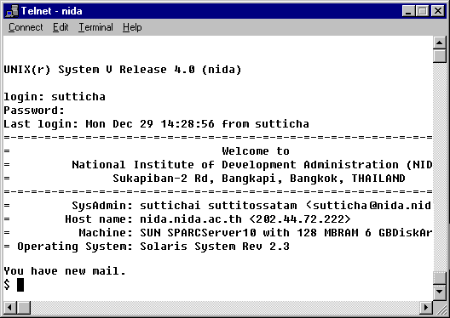
รูปที่ 6.16 การทำงานของคำสั่ง Telnet

6.3. การติดตั้งและบริหารอินเตอร์เน็ตเซิร์ฟเวอร์ (Installation and administration of IIS Server)
ซอฟต์แวร์ด้านอินเตอร์เน็ตเซิร์ฟเวอร์มีหลายชนิดๆ ที่สำคัญและมีผู้นิยมใช้มากได้แก่ Netscape Enterprise Server, Web Site ของ O’Relly และ Internet Information Server(IIS) ของไมโครซอฟต์ แต่ละชนิดก็มีข้อดี ข้อเสียแตกต่างกันไป ข้อดีหนึ่งของ IIS คือเป็นซอฟต์แวร์ที่แจกฟรีมากับวินโดวส์เอ็นทีเซิร์ฟเวอร์ ซึ่งสามารถติดตั้งพร้อมกับการติดตั้งวินโดวส์เอ็นทีเซิร์ฟเวอร์ หรือติดตั้งเพิ่มเติมในภายหลังก็ได้ ในบทนี้จะกล่าวถึงกาติดตั้ง IIS ภายหลังจากการติดตั่งวินโดวส์เอ็นทีเซิร์ฟเวอร์เสร็จแล้ว อย่างไรก็ตามจอภาพการติดตั้งจะไม่แตกต่างกัน

6.3.1. การติดตั้ง IIS ต้องมีทรัพยากรต่อไปนี้
* เครื่องคอมพิวเตอร์ ที่มีหน่วยความจำเพิ่มเติมจากปกติ ประมาณ 8 เมกะไบต์
* ที่วางในจานแม่เหล็ก ประมาณ 30 เมกะไบต์
* โปรโตคอล TCP/IP
ถ้าต้องการใช้ IIS ภายในองค์กร จะต้องมีเครื่องหมายลูกข่ายที่เชื่อมต่อกับ IIS โดยจะต้องเตรียมการดังต่อไปนี้
* โปรโตคอล TCP/IP ที่เครื่องลูกข่าย
* การจัดส่ง DNS Server หรือ WINS Server ในองค์กร
ในกรณีที่ต้องการเชื่อมต่อกับอินเตอร์เน็ต จะต้องเพิ่มเติมสิ่งต่อไปนี้
* สายเชื่อมโยงไปยัง ISP (Internet Services Provider)
* กลุ่ม IP Address และชื่อโดเมนซึ่งขอลงทะเบียนได้จาก ISP
6.3.2. การติดตั้ง IIS
1. Logon ด้วย Administrator
2. เปิดไอคอล network ในคอนโทรลพาเนล
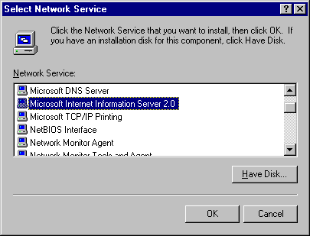
3. คลิกที่ Services Tab แล้วกดปุ่ม Add....จะปรากฏจอภาพ Select Network Services ดังรูปที่ 6.17

รูปที่ 6.17 จอภาพ Select Network Services

4. เลือกรายการ Microsoft Internet Information Server แล้วตอบ OK โปรแกรมติดตั้งจะให้ระบุตำแหน่งที่เก็บข้อมูล CD-ROM ของวินโดวส์เอ็นทีเซิร์ฟเวอร์
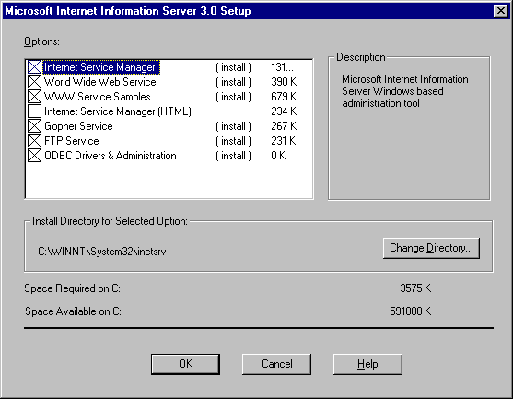
5. เมื่อได้ตอบคำถามเกี่ยวกับการ Closeโปรแกรมต่าง ๆ ที่กำลังทำงานอยู่แล้ว จะปรากฏจอภาพ Microsoft Internet Information Server Setup ขึ้นมาดังรูปที่ 6.18

รูปที่ 6.18 แสดงจอภาพ Microsoft Internet Information Server Setup

รายการแต่ละรายการที่แสดงขึ้นมาให้เลือกมีความหมายดังนี้
* Internet Service Manager : โปรแกรมที่ใช้สำหรับการบริหารจัดการ IIS
* World Wide Web Service : โปรแกรม WWW Server
* WWW Service Sample : โปรแกรมและข้อมูลตัวอย่างสำหรับทำงานใน IIS
* Internet Service manager(HTML) : คล้ายกับโปรแกรม Internet Service Manager แต่ทำงานโดยใช้ WWW Browser
* Gopher Service : ติดตั้งโปรแกรม Gopher
* FTP Service : ติดตั้งโปรแกรม FTP
* ODBC Drivers and Administration : ติดตั้ง ODBC(Open Database Connectivity) ไดรว์และโปรแกรมที่ใช้ในการบริหาร ODBC (ODBC) ใช้สำหรับการเชื่อมต่อระหว่าง โปรแกรมต่าง ๆ กับระบบฐานข้อมูล โดยมี ODBC เป็นตัวกลางเพื่อให้โปรแกรมที่เขียนขึ้นไม่ยึดติดกับฐานข้อมูลใด ๆ เพียงแต่ฐานข้อมูลที่จะนำมาใช้จะต้องสนับสนุน การเชื่อมต่อแบบ ODBC ด้วย
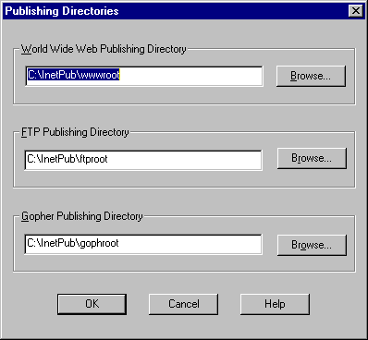
6. เมื่อเลือกรายการที่ต้องการติดตั้งแล้ว กดปุ่ม OK โปรแกรมติดตั้งจะแสดงจอภาพเพื่อให้ระบุ Path ที่ต้องการติดตั้งโปรแกรม WWW, FTP และ Gopher Server ที่เลือกไว้ดังรูปที่ 6.19

รูปที่ 6.19 แสดง ODBC Drivers and Administration

7. เมื่อระบุ Path เสร็จแล้ว ตอบ OK โปรแกรมติดตั้งจะทำการ Copy ข้อมูลจะแผ่น CD-ROM ของวินโดวส์เอ็นทีเซิร์ฟเวอร์ไปยังฮาร์ดดิสก์
6.3.3. การทดสอบผลการติตั้ง IIS
ทดสอบโดยใช้โปรแกรม WWW Browser ซึ่งมีอยู่หลายยี่ห้อ เช่น Netscape navigator หรือ Internet Explorer โดยเรียกโปรแกรมนี้ขึ้นมา แล้วระบุข้อความใน URL โดยระบุ IP Address ของเซิร์ฟเวอร์ที่ติดตั้ง IIS (การทดสอบนี้สามารถทำได้ที่เครื่องลูกข่ายอื่นหรือทดสอบที่เครื่องติดตั้ง IIS) ตัวอย่าง URL

http://203.154.126.136

ในกรณีที่ IP Address ได้ลงทะเบียนเป็นชื่อแล้วก็สามารถใช้ชื่อนั้นใน URL ได้ เช่น

http://isecwww.nida.ac.th
ถ้าการติดตั้ง IIS เรียบร้อยจะปรากฏจอภาพแสดงข้อมูลดังรูปที่ 6.20
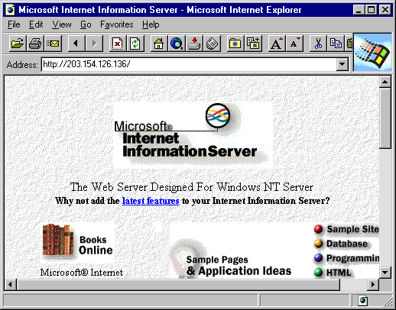
รูปที่ 6.20 จอภาพเมื่อติดตั้ง IIS เรียบร้อย

6.3.4. การบริหารจัดการ IIS
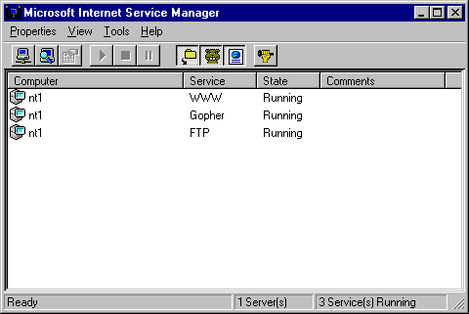
การบริหารและจัดการ IIS ทำได้โดยใช้โปรแกรม Internet Service Manager หรือ โปรแกรม Internet Service Manager (HTML) ก็ได้ โปรแกรมทั้งสองจะอยู่ในเมนู Microsoft Internet Server (Common) เมื่อเรียกโปรแกรม Internet Service Manager จะปรากฏจอภาพดังรูปที่ 6.21
รูปที่ 6.21แสดงโปรแกรม Internet Service Manager
ลักษณะการแสดงรายการของบริการต่าง ๆ มี 3 ลักษณะคือ แสดงรายการเรียงตาม Server(Server View) แสดงรายการเรียงตาม Server โดยแสดงเป็นรายละเอียด (Report View) และเรียงตาม Service (Services View) การเปลี่ยนลักษณะการแสดงทำได้โดยใช้เมนู View
การแสดงรายการแบบ Report View จะแสดงรายชื่อ Service (Running/Paused/Stopped) โดยมีเมนู Popup Menu เพื่อใช้สำหรับการ Start, Stop, Pause บริการ
โปรแกรมนี้ยังสามารถจัดการ IIS ที่รันบนเซิร์ฟเวอร์อื่นได้ โดยใช้เมนู Properties/Connect to แล้วระบุเครื่องที่ต้องการบริหาร

6.3.5. การจัดการ WWW Service
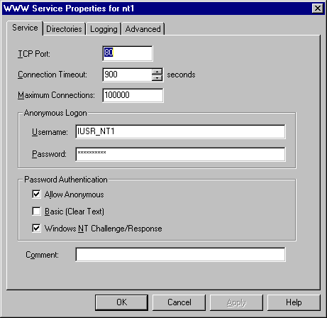
ทำโดยการเรียก Properties ของ WWW Service ขึ้นมาโดยใช้ปุ่ม Properties บนทูลบาร์หรือใช้เมนู Properties/Service Properties จะปรากฏจอภาพ WWW Service Properties ดังรูปที่ 6.22

รูปที่ 6.22 จอภาพ WWW Service Properties

ใน WWW Service Properties จะมี Tab 4 Tab ด้วยกันดังนี้
1. Service Tab : ใช้ในการปรับแต่งข้อมูลต่าง ๆ ของ Service รายละเอียดการปรับแต่งได้แก่
* TCP Port : ระบุหมายเลข Port ที่ใช้บริการ WWW Service
* Connection Time Out : ระยะเวลาที่ WWW จะลบข้อมูลของเครื่องลูกข่ายที่ติดต่อเข้ามาแล้วและขาดการติดต่อมานานเท่าใด
* Maximum Connection : จำนวนเครื่องลูกข่ายสูงสุดที่ติดต่อเข้ามาพร้อมกันได้
* Anoymous Logon,User Name : กำหนดชื่อผู้ใช้ซึ่งเป็นตัวแทนของการเข้ามาใช้บริการWWW ของ IIS บนวินโดวส์เอ็นทีเซิร์ฟเวอร์ โดยทีผู้ใช้ไม่ต้องมีรหัสบัญชีผู้ใช้บนวินโดวส์เอ็นทีเซอร์ฟเวอร์มาก่อนก็สามารถจะแยกข้อมูลไปเมื่อติดตั้ง IIS โปรแกรมติดตั้งจะสร้างรหัสบัญชีผู้ใช้ขึ้นด้วย IUSR แล้วตามด้วยชื่อเครื่องคอมพิวเตอร์และจะกำหนดรหัสผู้ใช้นี้เป็นตัวแทนการใช้งานสำหรับการขอรับบริการด้าน WWW

* Password Authentienication
# Allow Anonymous : ยอมให้ผู้ใช้ที่ไม่มีรหัสบัญชีผู้ใช้และใช้รหัสผู้ใช้ใน Anonymous
Logon เพื่อเข้ามาใช้บริการได้หรือไม่
# Basic (Clear Text) : วิธีการรับส่งรหัสผู้ใช้/รหัสผ่านระหว่างเครื่องลูกข่ายกับเซิร์ฟเวอร์
เป็นแบบไม่เข้ารหัส
# Windows NT Challenge/Response : วิธีการรับส่งรหัสผู้ใช้/รหัสผ่านระหว่างเครื่องลูกข่าย
กับเซิร์ฟเวอร์ เป็นแบบเข้ารหัส

2. Directories : ใช้ในการกำหนดชื่อแทน (alias) เพื่อใช้ในการอ้างถึงเอกสารแต่ละชุดกันคล้ายกับการตั้งชื่อเอกสารชุดต่าง ๆ เพื่อให้สามารถเรียกใช้ได้ง่ายและรวดเร็ว เช่น

sample----> c:/InetPub\WWWroot\project\sample

เป็นการตั้งชื่อ sample เป็นเอกสารชุดหนึ่งที่เก็บไว้ในโฟลเดอร์ c:\InetPub\WWWroot\project\sample และเมื่อต้องการเอกสารชุดนี้เพียงแต่ระบุ sample ไว้ต่อท้าย URL เดิม ดังนี้

http://203.154.126.136/sample

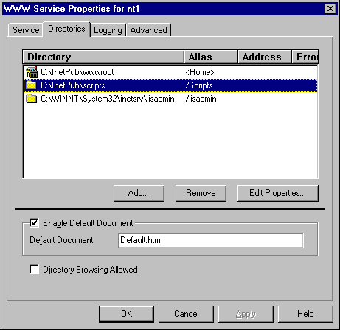
ลักษณะของ directories tab เป็นดังรูปที่ 6.23

รูปที่ 6.23 ลักษณะของ directories tab

* พื้นที่ส่วนบน แสดงรายการของ directories และชื่อแทน (alias)
* Enable Default Document ยอมให้เครื่องลูกข่ายระบุแต่เพียงชื่อ alias เข้ามา แล้วโปรแกรมจะนำเอาเอกสารเริ่มต้นในโฟลเดอร์มาให้ เช่น http://203.154.126.136/sample โปรแกรมจะนำเอาเอกสารชื่อ default..htm มาจาก sample ให้ ซึ่งมีค่าเท่ากับการป้อน URL เป็น

http://203.154.126.136/sample/default.htm

* Directory Browsing Allow ยอมให้สามารถแสดงรายชื่อแฟ้มและโฟลเดอร์ขึ้นมาได้ ถ้าไม่มีการระบุชื่อเอกสาร โดยแสดงรายการคล้ายกับการเรียกคำสั่ง DIR ใน MS-DOS ถ้าต้องการเพิ่มชื่อ alias หรือต้องการเปลี่ยนแปลงก็สามารถทำได้โดย กดปุ่ม Add....หรือ Fdit properties ตามลำดับ ซึ่งจะปรากฏจอภาพดังรูปที่ 6.24

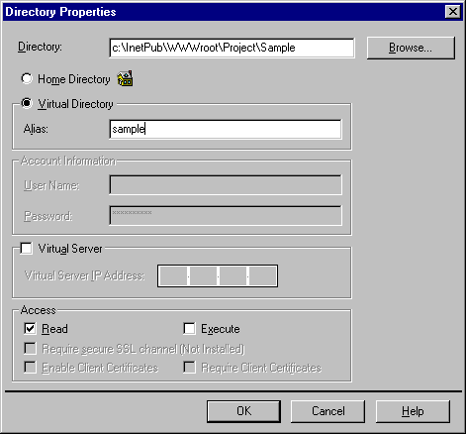
รูปที่ 6.24 แสดง Directory Browsing Allow

* Directory : ระบุ Path ที่ต้องการเก็บข้อมูล
* Home Directory : กำหนดว่าเป็นจุดเก็บเอกสาร โดยที่ผู้ใช้เรียกเข้ามาโดยใช้ชื่อเครื่องหรือ IP Address เท่านั้นจะทำให้ได้เอกสารใน Home Directories ไป
* Alias : ชื่อแทนไดเร็คทอรี่
* Virtual Server : หนดให้ NT Server มีลักษณะคล้ายกับมี Server ให้บริการอยู่หลาย ๆ Server การกำหนดแบบนี้จะต้องกำหนดให้เครื่องนี้มี IP Address หลาย ๆ อันก่อน โดยกำหนดที่ไอคอนของ Network ในคอลโทรพาเนล แล้วจึงกำหนดว่ามี Virtual Server แล้วระบุ IP Address ให้
* Access : กำหนดสิทธิในการใช้งานไดเร็คทอรี่ว่า
# Read : สามารถอ่านข้อมูลได้
# Execute : สามารถเรียกโปรแกรมมารันทำงานได้ ช่น ในกรณีที่เขียนโปรแกรมโดยใช้ CGI (Common Gateway Interface) หรือเขียนโดย ASP (Active Server Page) จะต้องระบุว่า Execute ได้

3. Logging Tab : กำหนดว่าจะตรวจจับการทำงานของ WWW Server พร้อมทั้งบันทึกรายการละเอียด การปฏิบัติงานไว้ในแฟ้มข้อมูลหรือไว้ในฐานข้อมูล
4. Advance Tab : เป็นส่วนหนึ่งของการกำหนดระดับความปลอดภัย โดยการระบุ IP Address ของ เครือข่ายที่สามารถเข้ามาใช้บริการได้ หรือ ห้าม IP Address ของเครือข่ายที่ไม่ต้องให้เข้ามาใช้บริการ

6.4. การจัดการ FTP Service
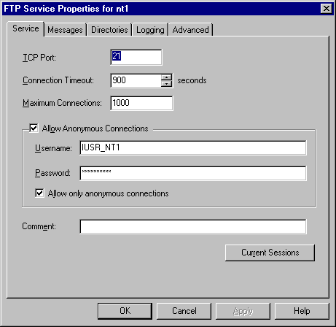
เมื่อเรียก FTP Services Properties ขึ้นมาจะปรากฏจอภาพดังรูปที่ 6.25

รูปที่ 6.25 แสดง FTP Services Properties

จากรูปที่ 6.25 จะเห็นว่ามี Tab 5 Tab โดยแต่ละ Tab มีรายละเอียดการใช้งานดังนี้
1. Service Tab : ใช้กำหนดรายละเอียดการเข้าใช้บริการ FTP Server การกำหนดคล้ายกับของ WWW Service
2. Message Tab : ใช้กำหนด ข้อความสื่อสารกับเครื่องลูกข่ายเมื่อเข้ามาใช้งาน (Wellcome Message) เมื่อออกจากการใช้บริการ (Exit Message)
3. Directories Tab : กำหนดชื่อแทนของไดเร็คทอรี่ที่ยอมให้เข้ามาใช้งานได้ การกำหนดคล้ายกับ Service
4. Logging Tab : การกำหนดคล้ายกับ WWW Service
5. Advance Tab : การกำหนดคล้ายกับ WWW Service
6.5. การจัดการ Gopher Service
ลักษณะการจัดการคล้ายกับ WWW Service ลักษณะจอภาพเป็นดังรูปที่ 6.26
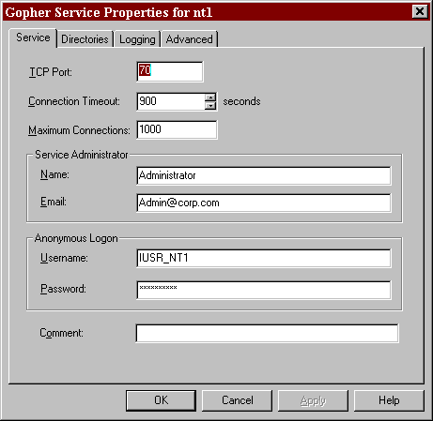

รูปที่ 6.26 แสดงการการจัดการ Gopher Service

